Семинар – практикум: Педагог - творческая личность…?
Цель:
- определение черт личности и условий, мешающих проявлению творчества;
- развитие креативных и коммуникативных способностей участников занятия;
- содействие развитию творческого воображения, любознательности, смелости и гибкости мышления педагогов.
Ход:
Приветствие бумажными ладошками.
Педагогам было дано задание, нарисовать и вырезать свою ладошку. Используя ладошку необходимо неординарно поздороваться с членами группы.
Упражнение-самопрезентация «Формула моего характера».
Цель: создать условия для эффективного сотрудничества.
Педагогам предлагается представить свою формулу характера.
Информационное сообщение.
«Профессия воспитателя относится к творческим видам деятельности, поскольку профессиональная деятельность любого педагога направлена на воспитание уникальной, неповторимой личности. Воспитатель всегда должен помнить, что не бывает двух одинаковых детей, что каждый ребенок – это личность, к которой нужно найти свой уникальный творческий подход. Недаром Ш. А. Амонашвили подчеркивает: «Дети страдают от недостатка учительского творчества».
Творчество, которое поможет ребенку в будущем в достижении целей, в неординарном решении своих проблем. «Разноцветный окрас» жизнь ребенка приобретает под влиянием образца взрослого, поэтому очень важно развивать творческие способности в личности воспитателя, дабы воспитать интересную и разностороннюю личность ребенка».
Упражнение «Мои ожидания».
Цель: определить ожидания всех участников от занятия.
Педагогам необходимо закончить предложение «На сегодняшнее занятие я пришла для того чтобы...».
Информационное сообщение.
Современный американский ученый Д. Клозен выделяет четыре основные детерминанты на пути к творческой деятельности человека:
- ее личные ресурсы, то есть ум, темперамент, сила и тому подобное;
- «источники поддержки и руководства» (различные нормы, инструкции, рекомендации), которые дают ей возможность ориентироваться в мире;
- возможности (или препятствия) для личных целей в зависимости от социальной принадлежности, расы, возраста, пола, а также ситуация в мире (войны, депрессии, значительные социальные изменения и др.);
- собственные усилия личности, ее деятельность.
Упражнение «Мое видение творческого воспитателя» .
Цель: определить качества, характеризующие креативного воспитателя современного дошкольного учреждения.
В течение 5 минут для каждой буквы в слове «творчество» подобрать качества, которые, по вашему мнению, характеризуют творческого воспитателя дошкольного учреждения.
Т - толерантный, терпеливый…
В - волевой, веселый…
О - оригинальный, оптимистичный, организованный, органический...
Р - решительный, раскованный, реактивный, романтический, разный...
Ч - чуткий, честный, человечный…
Е - естественный…
С - самостоятельный, сознательный, смелый...
Т - тактичный, трудолюбивый...
В - великодушный, выдержанный…
О - общительный, обаятельный…
Упражнение «Сказочный вернисаж».
Цель: активизировать образную память и творческое воображение, развивать скорость и гибкость мысли, умение мыслить нестереотипно.
«Все мы родом из детства. И всегда с любовью и нежностью вспоминаем сказки, которые слышали дома, в детском саду, в школе. Ведь сказка - не просто самый популярный фольклорный жанр, это волшебный источник, что дает вдохновение каждому творческому человеку. Сказка дарит радость и взрослым, и детям. Поэтому сейчас мы выполним упражнение «Сказочный вернисаж». Каждая группа по очереди вытаскивает из коробки конверт с описанием знакомой всем сказки. Необходимо прочитать вслух это описание и отгадать, о ком, или, о чем именно идет речь».
Упражнение «Рисуночная история».
Цель: развивать оригинальность и гибкость мышления, стимулировать творческое воображение и фантазию.
Представители двух групп достают из «таинственного ящика» предметные картинки (предлагается до 10 картинок). Необходимо, руководствуясь полученными изображениями, придумать увлекательный рассказ, на создание которого дается 5 минут.
Упражнение «Креативный круг».
Цель: Развитие оригинальности, гибкости и скорости мышления.
По кругу ведущий бросает мяч и называет предмет, а участники должны называть три непривычных использования этого предмета. Например: ручка (делать дырки вместо дырокола, чесать затылок, ручка как указка и т.п.).
Рефлексия.
Легко вам было?
Какие ощущения?
Почему было трудно?
Что мешало?
Чего боялись?
Что нам мешает и что помогает быть творческими людьми?
Давайте создадим с вами формулу, при которой человек может творить.
Дается задание одной команде - «написать, что способствует развитию творчества», другой - «написать, что мешает развитию» творчества.
Показатели, способствующие развитию творчества.
- Наличие эмоциональной, доброжелательной атмосферы в процессе выполнения любых творческих задач.
- Наличие осознанного побуждения к творчеству (желание творить).
- Создание творческой атмосферы, здорового морально-психологического климата в коллективе.
- Закрепление в коллективе демократического стиля общения, свободы критики, творческих дискуссий.
- Обеспечение свободного времени с целью создания условий для самореализации личности воспитателя на досуге, повышение его общей культуры.
- Своевременная положительная оценка деятельности воспитателя для развития у него чувства удовлетворения работой.
Личностные качества.
- способность к нестандартному решению;
- поисково-проблемный стиль мышления;
- умение создавать проблемные, нестандартные учебные и воспитательные ситуации;
- оригинальность во всех сферах своей деятельности;
- творческая фантазия, развитое воображение;
- специфические личностные качества (смелость, готовность к риску, изобретательность, целеустремленность, оптимизм, энтузиазм, упорство, уверенность, сообразительность, интуитивное чувство нового и оригинального и др).
Черты творческой личности.
творческой личности не свойственен конформизм. Именно независимость суждений позволяет находить пути, которыми, не осмеливаются идти другие люди из-за страха выглядеть смешно и нелепо;
творческая личность только тогда воспринимает общепринятые ценности, когда они совпадают с ее собственными;
творческий ребенок - не догматик, его представления о жизни и обществе, о смысле поступков могут быть неоднозначными;
он любознателен, постоянно стремится объединить данные из различных областей;
любит играть, у него появляется множество причудливых идей, имеет детскую способность удивляться и восхищаться;
любит мечтать, может удивлять других тем, что внедряет в жизнь «нелепые» идеи, интегрируя иррациональные аспекты своего поведения.
Упражнение «Пожелания».
Передайте свою ладошку соседу (по очереди все напишут друг другу пожелания и передадут ладошки по кругу).

Приложение.
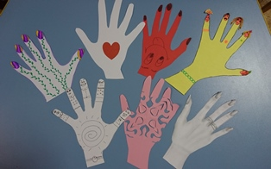
«Ладошки».

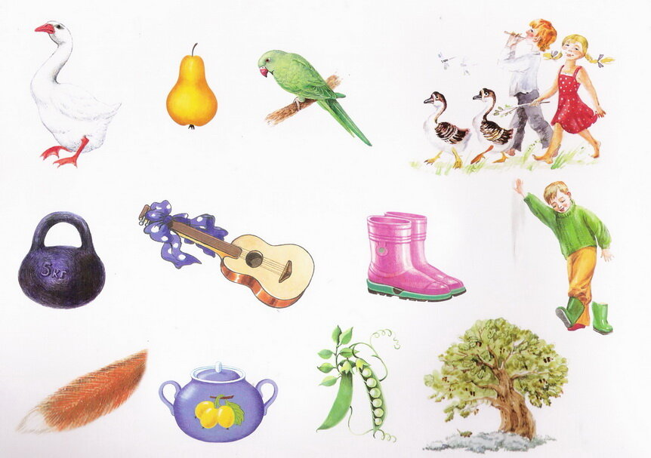
Предметные картинки для упражнения «Рисуночная история».

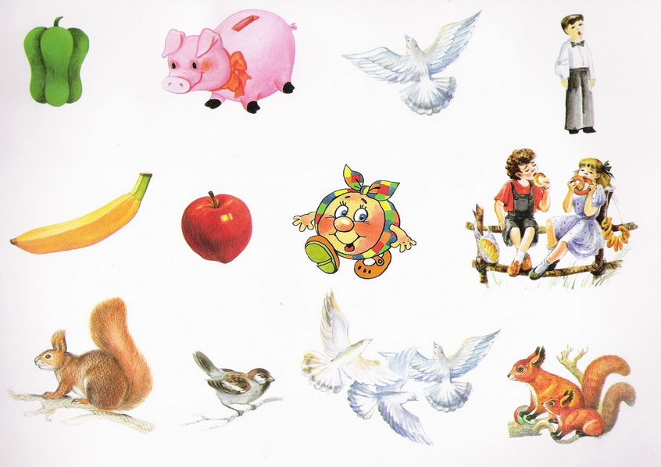
Предметные картинки для упражнения «Рисуночная история».

